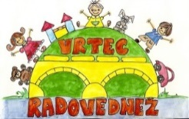
OSNOVNA ŠOLA FRANA METELKA ŠKOCJAN, VRTEC RADOVEDNEŽ ŠKOCJAN
Škocjan 51, 8275 Škocjan
Tel.: 07/38 46 600, faks: 07/38 46 622
Spletna stran: www.os-skocjan.si
E-pošta: os-skocjan@guest.arnes

Obeležitev dneva strpnosti

Na Podružnici Bučka smo dan strpnosti v 2. p in 3. p obeležili z gibalno – socialnimi igrami v okviru pouka. Sodelovali smo v kolektivnih igrah in se urili v strpnosti drug do drugega. Ugotovili smo, da je strpnost v našem vsakdanjiku v šoli izrednega pomena, saj nam omogoča mirnejše sobivanje drug z drugim. Zato je še kako pomembno, da znamo strpnost razvijati vsak dan in se je vsak dan zavedamo.

Zapisala: Urška Picek

